DAW02 Suzdalenko Alexey
1 Configurar un virtualhost basado en nombre denominado empresa-tarea-daw02 que permita el acceso de la página web de la empresa en Internet al directorio del servidor web: todo-empresa-tarea-daw02
instalo apache
sudo apt install apache2 -y
instalo php (como experiencia personal añadida)
sudo apt install php libapache2-mod-php -y
reinicio apache y le tengo funcionando:
sudo systemctl restart apache2

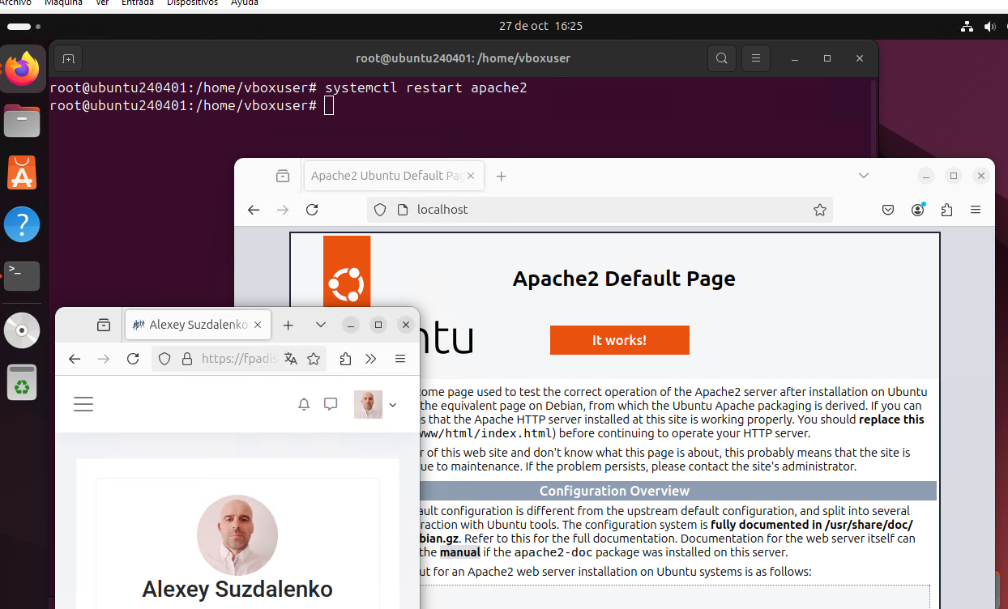
.
Creo el directorio donde estarán los archivos del sitio web
sudo mkdir -p /var/www/todo-empresa-tarea-daw02
Cambio el propietario del directorio al usuario actual y asigna permisos de acceso:
sudo chown -R $USER:$USER /var/www/todo-empresa-tarea-daw02
sudo chmod -R 755 /var/www/todo-empresa-tarea-daw02
me hubico dentro de la carpeta creada todo-empresa-tarea-daw02 y creo un arhivo index.html con el contenido “hello from ‘todo-empresa-tarea-daw02’”
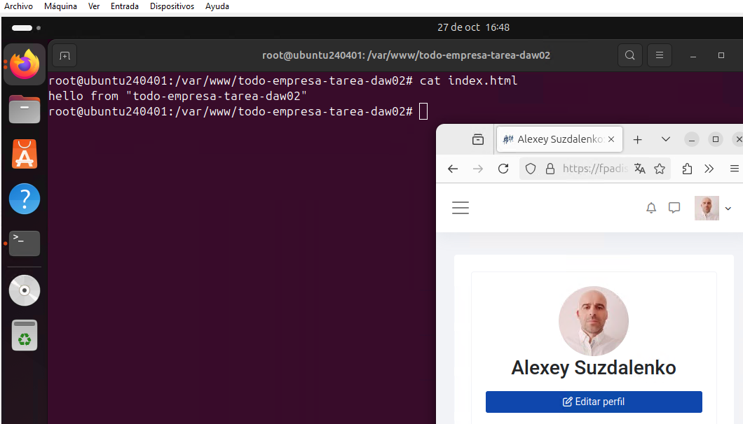
ahora creo un archivo de configuración en Apache para el VirtualHost:
sudo nano /etc/apache2/sites-available/todo-empresa-tarea-daw02.conf

